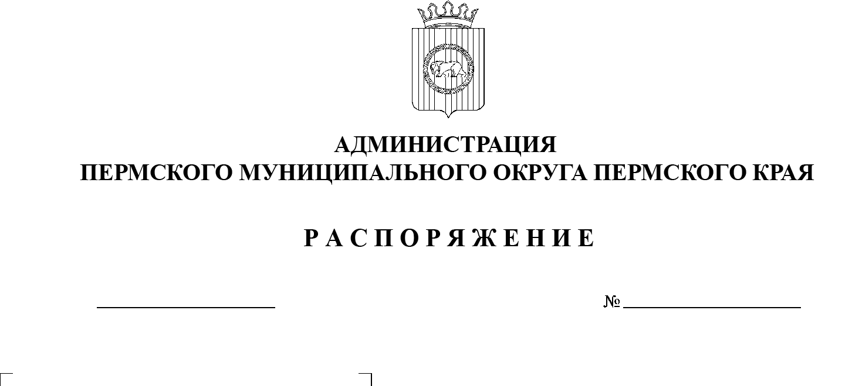
12.05.2025
299-2025-01-07.С-120
О создании рабочей группы
по координации мероприятий функциональных и территориальных органов, функциональных подразделений администрации
Пермского муниципального округа Пермского края для проведения интернет-голосования по отбору общественных территорий
Пермского муниципального округа Пермского края, подлежащих благоустройству в рамках
реализации мероприятий
по формированию современной городской среды в 2026-2028 годы

В соответствии с пунктом 25 части 1 статьи 16 Федерального закона
от 06 октября 2003 г. № 131-ФЗ «Об общих принципах организации местного самоуправления в Российской Федерации», частью 5 статьи 23, пунктом 6 части 2 статьи 30 Устава Пермского муниципального округа Пермского края:
1. Создать рабочую группу по координации мероприятий функциональных и территориальных органов, функциональных подразделений администрации Пермского муниципального округа Пермского края для проведения интернет-голосования по отбору общественных территорий Пермского муниципального округа Пермского края, подлежащих благоустройству в рамках реализации мероприятий по формированию современной городской среды в 2026-2028 годы.
2. Утвердить состав рабочей группы по координации мероприятий функциональных и территориальных органов, функциональных подразделений администрации Пермского муниципального округа Пермского края для проведения интернет-голосования по отбору общественных территорий Пермского муниципального округа Пермского края, подлежащих благоустройству в рамках реализации мероприятий по формированию современной городской среды в 2026-2028 годы, согласно приложению к настоящему распоряжению.
3. Рабочей группе при осуществлении своей деятельности руководствоваться Типовым положением о рабочей группе по рассмотрению отдельных направлений деятельности администрации Пермского муниципального округа Пермского края.
4. Настоящее распоряжение опубликовать в бюллетене муниципального образования «Пермский муниципальный округ» и разместить на официальном сайте Пермского муниципального округа в информационно-телекоммуникационной сети Интернет (www.permokrug.ru).
5. Настоящее распоряжение вступает в силу со дня его подписания.
6. Контроль за исполнением настоящего распоряжения возложить на первого заместителя главы администрации Пермского муниципального округа Пермского края Мясоедова Д.А.
Глава муниципального округа О.Н. Андрианова
УТВЕРЖДЕН
распоряжением
администрации Пермского муниципального округа Пермского края
от 12.05.2025 № 299-2025-01-07.С-120

СОСТАВ
рабочей группы по координации мероприятий функциональных
и территориальных органов, функциональных подразделений администрации Пермского муниципального округа для проведения интернет-голосования
по отбору общественных территорий Пермского муниципального округа Пермского края, подлежащих благоустройству в рамках реализации мероприятий по формированию современной городской среды
в 2026-2028 годы

Андрианова  Ольга Николаевна | - | глава муниципального округа – глава администрации Пермского муниципального округа Пермского края, председатель рабочей группы
Мясоедов  Дмитрий Анатольевич | - | первый заместитель главы администрации Пермского муниципального округа Пермского края, заместитель председателя рабочей группы
Питиримова  Елена Владимировна | - | начальник общего отдела администрации Пермского муниципального округа Пермского края, секретарь рабочей группы
Члены рабочей группы:

Генкин  Дмитрий Григорьевич | - | заместитель главы администрации Пермского муниципального округа Пермского края, руководитель аппарата администрации Пермского муниципального округа Пермского края
Норицин  Алексей Александрович | - | заместитель главы администрации Пермского муниципального округа Пермского края
Гладких  Татьяна Николаевна | - | заместитель главы администрации Пермского муниципального округа Пермского края
Норова  Мария Викторовна | - | заместитель главы администрации Пермского муниципального округа Пермского края
Назаров  Радик Рустамович | - | начальник управления по развитию инфраструктуры администрации Пермского муниципального округа Пермского края
Алдаров  Марсель Мугатасимович | - | начальник Гамовского территориального управления администрации Пермского муниципального округа Пермского края
Строганов  Денис Александрович | - | начальник Усть-Качкинского территориального управления администрации Пермского муниципального округа Пермского края
Белоусов  Олег Леонидович | - | начальник Кондратовского территориального управления администрации Пермского муниципального округа Пермского края
Хмыз  Виктор Владимирович | - | начальник Култаевского территориального управления администрации Пермского муниципального округа Пермского края
Чекменев  Сергей Николаевич | - | начальник Фроловского территориального управления администрации Пермского муниципального округа Пермского края
Кочкин  Андрей Сергеевич | - | начальник Лобановского территориального управления администрации Пермского муниципального округа Пермского края
Левин  Юрий Валерьевич | - | начальник Юговского территориального управления администрации Пермского муниципального округа Пермского края
Щепелина Ирина Николаевна | - | начальник Кукуштанского территориального управления администрации Пермского муниципального округа Пермского края
Фоминых  Людмила Юрьевна | - | начальник Юго-Камского территориального управления администрации Пермского муниципального округа Пермского края
Ведерников  Владимир Евгеньевич | - | начальник Сылвенского территориального управления администрации Пермского муниципального округа Пермского края

